Mes de la Herencia Hispana y Día Nacional de Apoyo a los Negocios Latinos
Kit de Herramientas de Redes Sociales de 2026

Illinois tiene el honor de celebrar nuestras diversas comunidades latinas e hispanas en observancia del Mes de la Herencia Hispana, del 15 de septiembre al 15 de octubre. Illinois también participara en la promoción del Día Nacional de Apoyo a los Negocios Latinos el 14 de septiembre - un llamado nacional a la acción que reconoce y promueve el apoyo a los negocios Latinos.

Durante todo el mes, DCEO organizara una seria de eventos, incluyendo una Gira de Alcance Comunitario (Outreach Tour) y Horas Abiertas (Open Office Hours) para reunirse con negocios Latinos en todo el estado. A través de una campaña en redes sociales de un mes, DCEO también resaltará a los Latinos líderes comunitarios, organizaciones, y negocios en todo el estado.

CONSEJOS PARA MEDIOS SOCIALES:
- Asegúrate de usar los hashtags oficiales para amplificar el movimiento:
  - #ILHHM
  - #SLBD2026

- Siga, etiquete y retuitear con DCEO y tus empresas latinas favoritas para mostrar su apoyo:
  - Identificador de Redes Sociales de DCEO: @IllinoisDCEO
  - Facebook de DCEO
  - Twitter de DCEO
  - LinkedIn de DCEO
  - Bluesky de DCEO

- Visite la página web de DCEO para obtener información sobre eventos y negocios latinos - https://bit.ly/3UKEqoe
- Use imágenes como los gráficos proporcionados o una foto suya en su negocio latino favorito.
- Etiqueta a sus amigos, familiares y líderes comunitarios para motivarlos a participar y resaltar el negocio latino favorito en Illinois de ellos.
- ¡Hazlo suyo! Adapte el contenido a sus partes interesadas.

PUBLICACIONES DEL DÍA NACIONAL DE APOYO A LOS NEGOCIOS LATINOS Y EL MES DE LA HERENCIA HISPANA:

Día Nacional de Apoyo a los Negocios Latinos

Facebook/LinkedIn: Día Nacional de Apoyo a los Negocios Latinos
¡El Día Nacional de Apoyo a los Negocios Latinos es el 14 de septiembre! Asegúrate de visitar su negocio Latino favorito y etiqueta en las redes sociales para mostrar su apoyo. Comente abajo cuáles son sus negocios latinos favoritos en Illinois. #ILSupportLatinoBiz #SLBD2026

Encuentra más formas de celebrar el Día Nacional de Apoyo a los Negocios Latinos con @IllinoisDCEO - https://bit.ly/3UKEqoe

Facebook/LinkedIn: Día Nacional de Apoyo a los Negocios Latinos
¡Hoy es el Día Nacional de Apoyo a los Negocios Latinos! Illinois es el hogar de más de 156,000 negocios propiedad hispanos. Cuéntanos sobre su negocio favorito propiedad de hispano/latino? ¿A quién apoyas hoy? [etiqueta a sus amigos, familiares, líderes comunitarios, etc.] #ILSupportLatinoBiz #SLBD2026

Facebook/LinkedIn: Día Nacional de Apoyo a los Negocios Latinos
¡Únete conmigo para celebrar el Día Nacional de Apoyo a los Negocios Latinos con @IllinoisDCEO y para comenzar el Mes de la Herencia Hispana!

Encuentra más formas de celebrar y participar visitando el sitio web de @IllinoisDCE - #ILSupportLatinoBiz #ILCompraLatinoBiz #SLBD2026

Facebook/LinkedIn: Enfoque en el Negocio
¿Qué mejor manera de celebrar el Día Nacional de Apoyo a los Negocios Latinos que destacando nuestros negocios latinos favoritos en Illinois?

Revisa [INSERTE IDENTIFICADOR DE RED SOCIAL DEL NEGOCIO] por lo mejor [EJEMPLOS: comida, regalos, bebidas, ropa, servicios, etc.]. #ILSupportLatinoBiz #SLBD2026

Encuentra más formas de celebrar con @IllinoisDCEO – https://bit.ly/3UKEqoe

Facebook/LinkedIn: Llamado a la Acción (Call to Action)
Estoy celebrando el Día Nacional de Apoyo a los Negocios Latinos visitando [INSERTE IDENTIFICADOR DE RED SOCIAL DEL NEGOCIO] para disfrutar mi favorito [EJEMPLOS: comida, regalos, bebidas, ropa, servicios, etc.]. #ILSupportLatinoBiz #SLBD2026

¿Qué negocios latinos locales estás apoyando hoy? [ETIQUETA A SUS AMIGOS, FAMILIARES, LIDERES, ETC]
X/Bluesky: Día Nacional de Apoyo a los Negocios Latinos
¡Hoy es el Día Nacional de Apoyo a los Negocios Latinos! Visita su negocio latino favorito y etiquétalo en las redes sociales para mostrar su apoyo. #ILSupportLatinoBiz #SLBD2026

Encuentra más formas de celebrar con @IllinoisDCEO – https://bit.ly/3UKEqoe

X/Bluesky: Día Nacional de Apoyo a los Negocios Latinos
¡Únete conmigo para celebrar el Día Nacional de Apoyo a los Negocios Latinos con @IllinoisDCEO para comenzar el Mes de la Herencia Hispana! ¿Cuál negocio latino está apoyando? #ILSupportLatinoBiz #SLBD2026

X/Bluesky: Enfoque en el Negocio
¡Celebre el Día Nacional de Apoyo a los Negocios Latinos destacando sus negocios latinos favoritos!

Revisa [INSERTE IDENTIFICADOR DE RED SOCIAL DEL NEGOCIO] por lo mejor [EJEMPLOS: comida, regalos, bebidas, ropa, servicios, etc.].#ILSupportLatinoBiz

Encuentra más formas de celebrar con @IllinoisDCEO: https://bit.ly/3UKEqoe

X/Bluesky: Llamado a la Acción (Call to Action)
Estoy celebrando el Día Nacional de Apoyo a los Negocios Latinos visitando [INSERTE IDENTIFICADOR DE RED SOCIAL DEL NEGOCIO] para disfrutar mi favorito [EJEMPLOS: comida, regalos, bebidas, ropa, servicios, etc.]. #ILSupportLatinoBiz

¿Qué negocios latinos locales estás apoyando hoy? [ETIQUETA A SUS AMIGOS]

Instagram: Día Nacional de Apoyo a los Negocios Latinos Enfoque en el Negocio
¡Hoy es el Día Nacional de Apoyo a los Negocios Latinos! Visita uno de mis negocios locales latinos favoritos, [Inserte Identificador de Red Social del Negocio], para [EXAMPLES: comida deliciosa, ropa con estilo, los mejores cortes de cabello, excelentes servicios, etc.] #ILSupportLatinoBiz #SLBD2026

Mes de la Herencia Hispana

Facebook/LinkedIn Opción 1: Mes de la Herencia Hispana
¡Feliz Mes de la Herencia Hispana! Participe y apoye a los empresarios latinos de Illinois este mes y todo el año:
✅ Asistir a eventos organizado por @IllinoisDCEO - https://bit.ly/3UKEqoe
✅Visita negocios latinos
✅ Comparte la palabra usando #ILHHM

Facebook/LinkedIn Opción 2: Estamos orgullosos celebrar las culturas, valores y logros latinos que han moldeado generaciones. Únase a nosotros para elevar las voces y las historias que hacen nuestras comunidades más fuertes.
✅ Asistir a eventos organizado por @IllinoisDCEO - https://bit.ly/3UKEqoe
✅ Visita negocios latinos
✅ Comparte la palabra usando #ILHHM

X and Bluesky Opción 1: Mes de la Herencia Hispana
¡Feliz Mes de la Herencia Hispana! Participe y apoye a los empresarios latinos de Illinois:
✅ Asistir a eventos organizado por @IllinoisDCEO
✅ Visita negocios latinos
✅ Comparte la palabra en redes sociales usando #ILHHM

X and Bluesky Opción 2: Estamos orgullosos celebrar las culturas, valores y logros latinos que han moldeado generaciones. Únase a nosotros para elevar las voces y las historias que hacen nuestras comunidades más fuertes.
✅ Asistir a eventos organizado por @IllinoisDCEO
✅ Visita negocios latinos
✅ Comparte la palabra en redes sociales usando #ILHHM

BOLETÍN DE MUESTRA/EBLAST:

El Departamento de Comercio y Oportunidades Económicas de Illinois (DCEO, por sus siglas en inglés) celebra el Día Nacional de Apoyo a los Negocios Latinos el 14 de septiembre y el Mes de la Herencia Hispana del 15 de septiembre al 15 de octubre. La celebración incluye una serie de eventos que resaltan los recursos para negocios que ofrece DCEO, una iniciativa que invita a la gente de Illinois a apoyar a los negocios latinos, y también una campaña en redes sociales que reconoce a los negocios latinos en todo el estado.

Únase a la celebración para apoyar a los casi 156,000 negocios latinos en Illinois que tienen un rol importante en la economía vibrante de Illinois. Visite el sitio web de DCEO para obtener más información sobre recursos y eventos.

GRÁFICOS:
Abajo esta una colección de gráficos para redes sociales y boletines/correos electrónicos. Haga clic derecho y seleccione “guardar como imagen” (“save as picture”) para utilizarlos.

Día de Apoyo a los Negocios Latinos
Facebook
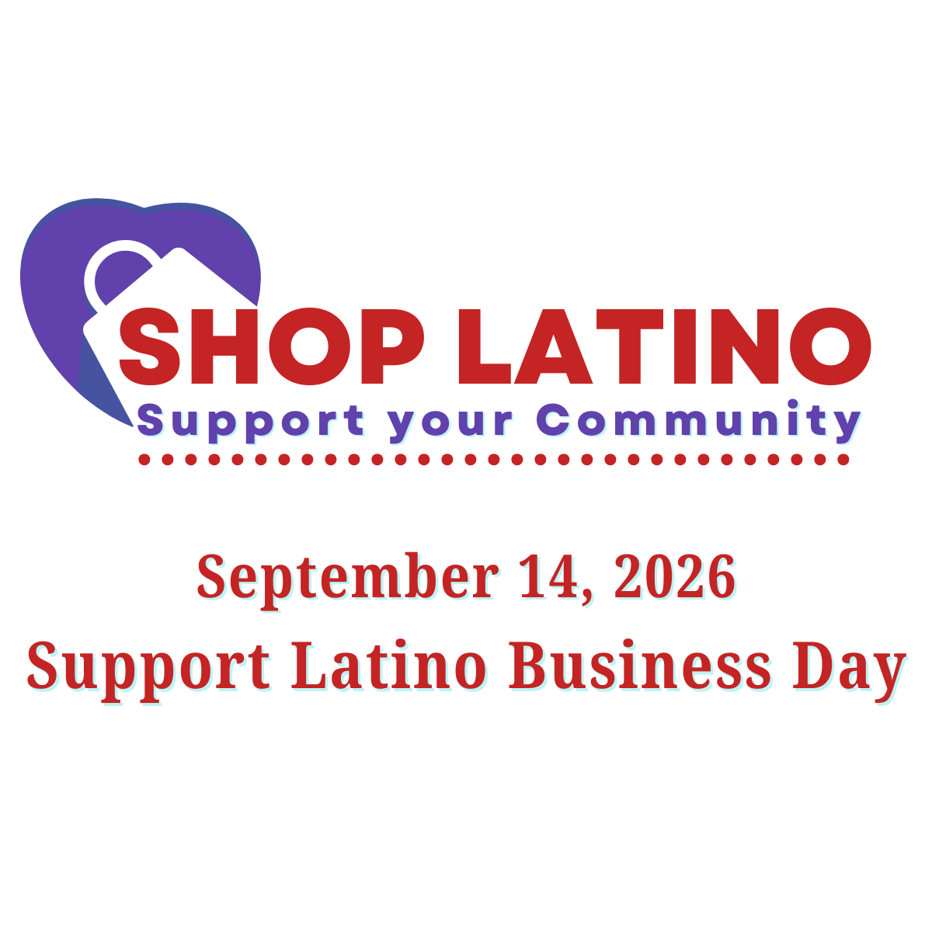
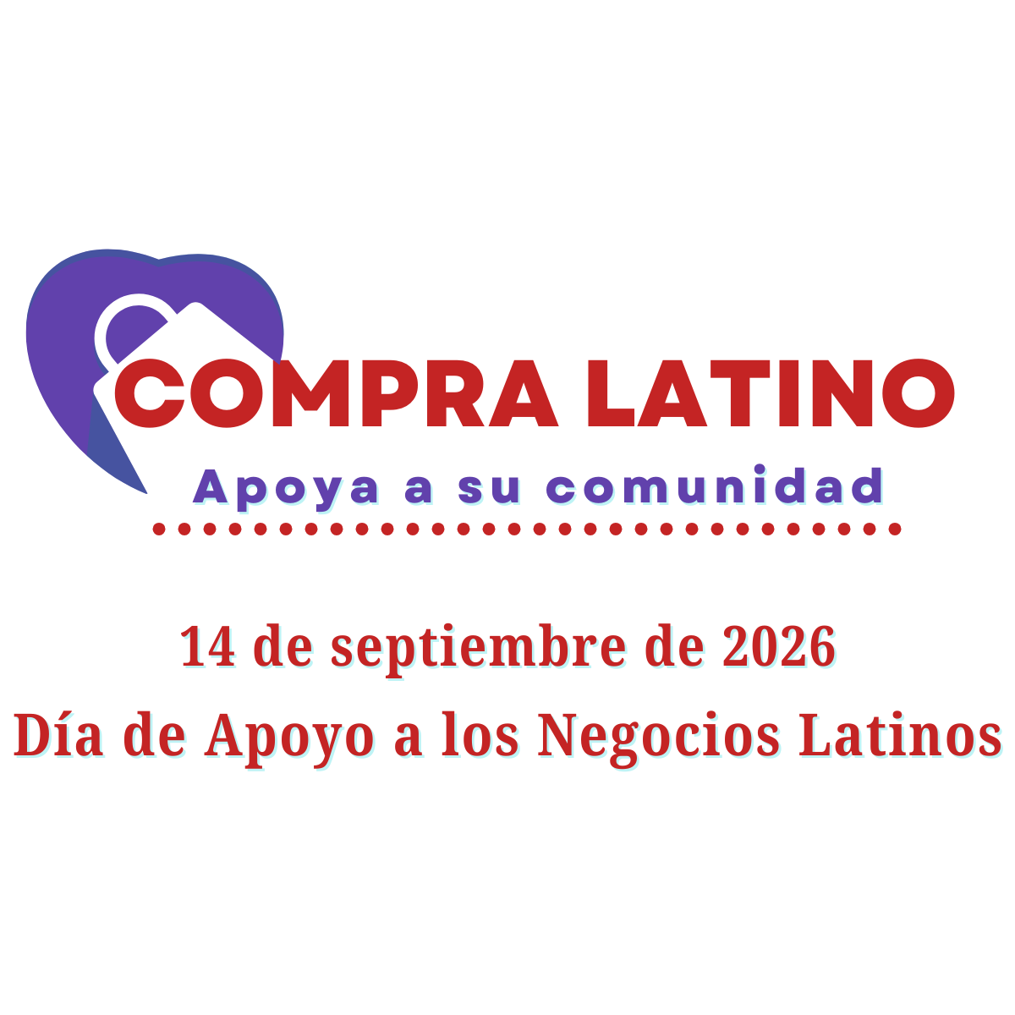

Twitter/X
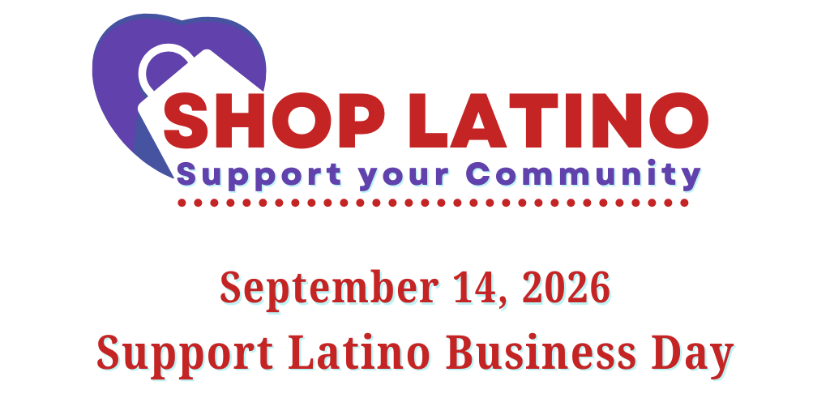
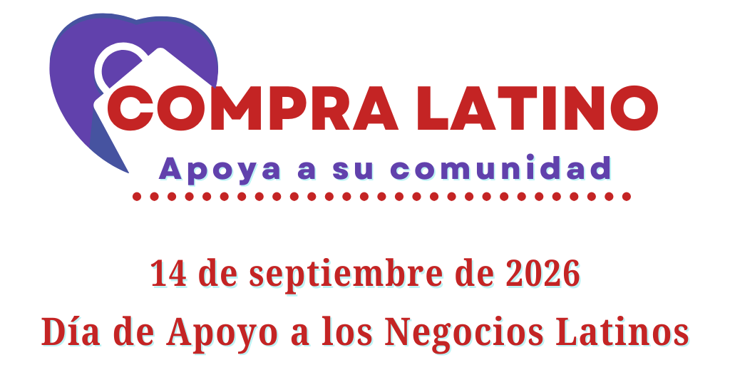

LinkedIn
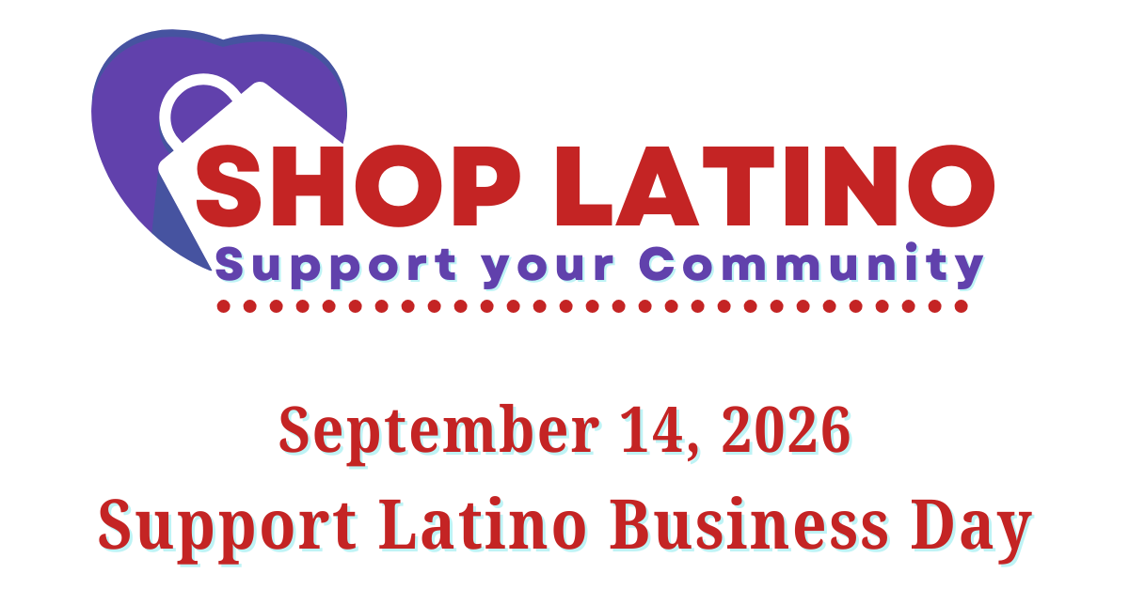
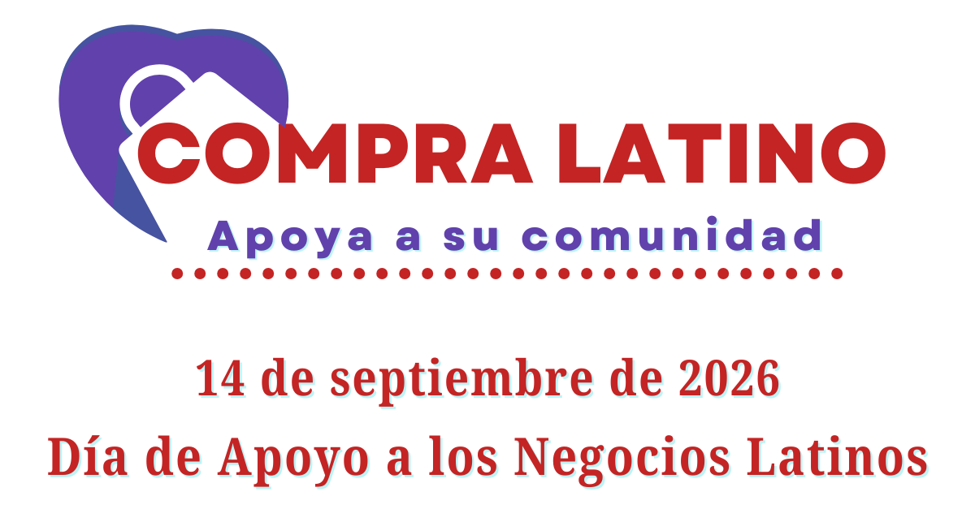

Hispanic Heritage Month
Facebook
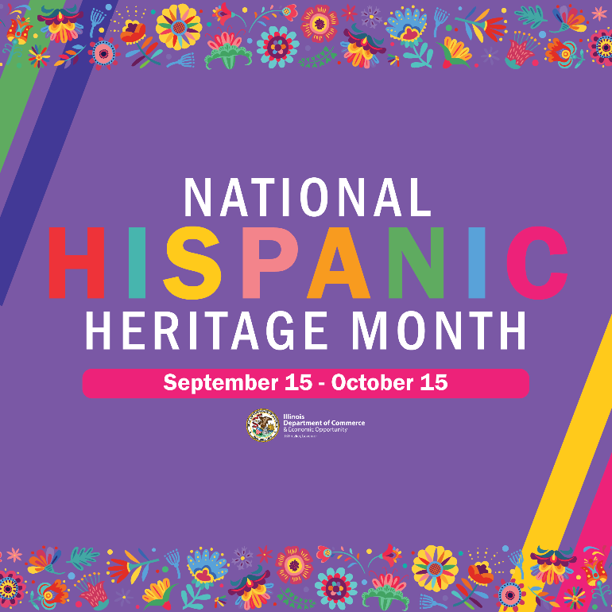

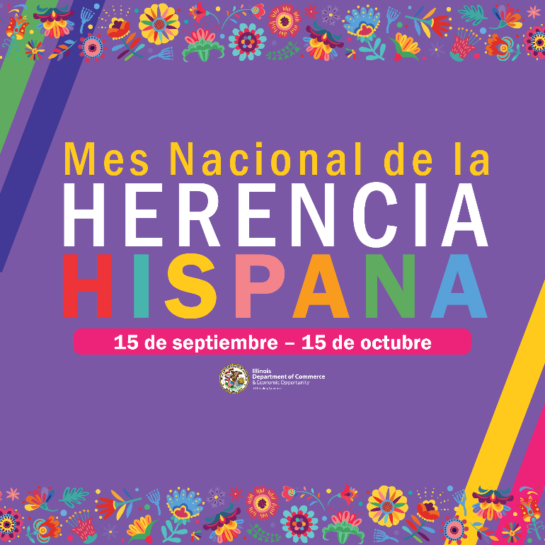

Twitter/X
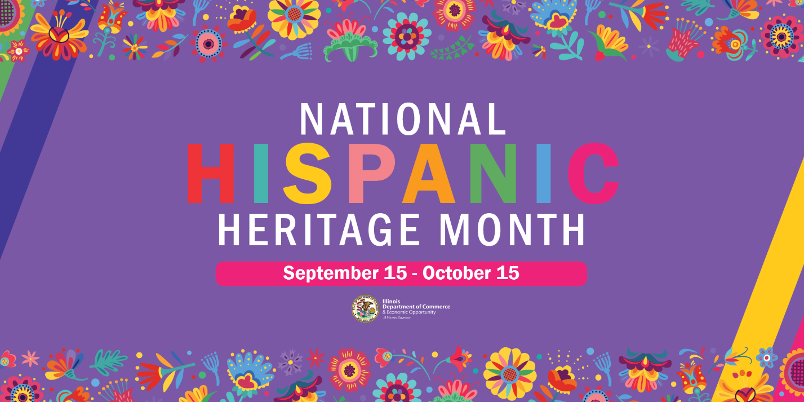

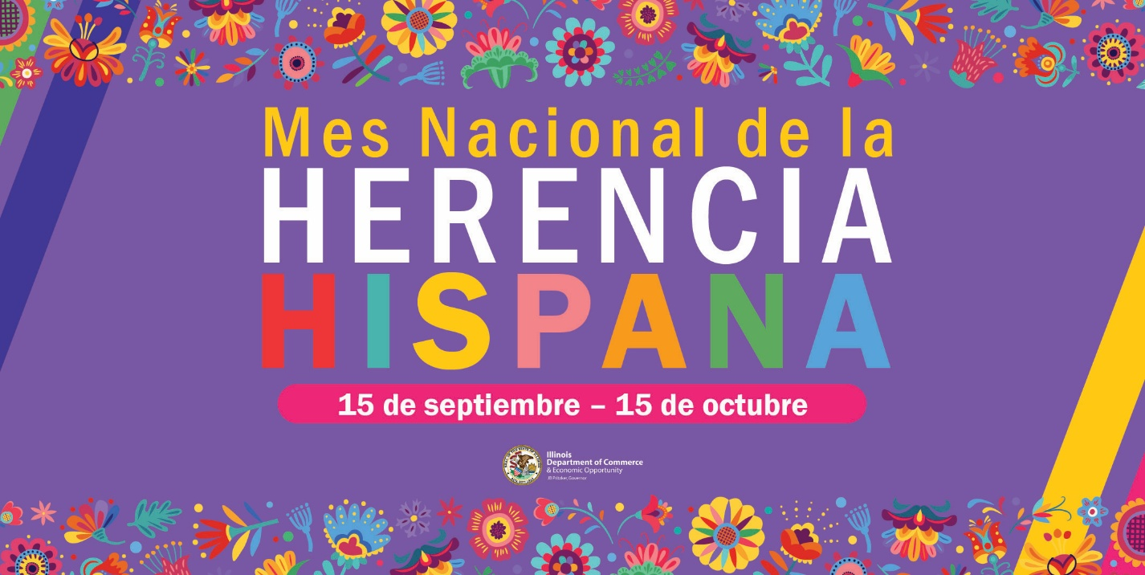

LinkedIn
